Linksys SPA-941

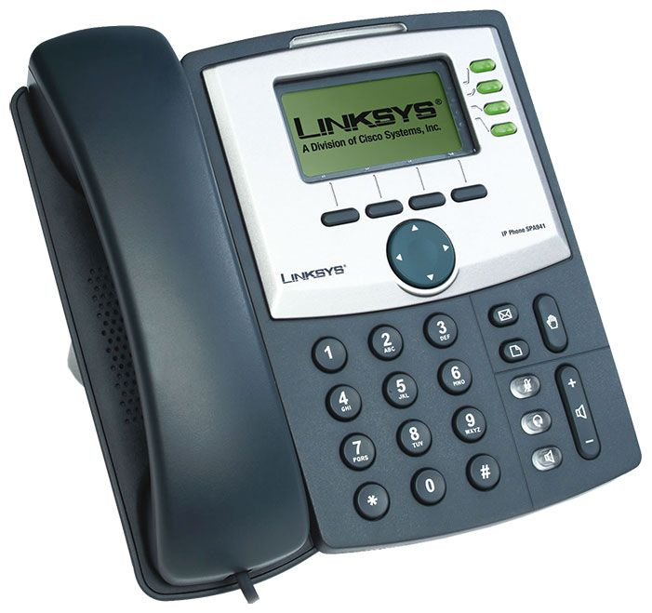

Телефоны Linksys могут рекомендоваться как наиболее удачные офисные телефоны.
Эти телефоны демонстрируют хорошее соотношение цена/качество, высокую надежность при частом использовании и наличие всех необходимых офисных функций.
Настройка всех телефонов линксис более или менее схожа.
Здесь показывается настройка телефона на примере модели SPA-941

Настройка Linksys SPA-941

1) Заходим в веб-интерфейс устройства. По умолчанию устройство находится в режиме DHCP клиент и получает адрес от роутера
2) Жмём admin login
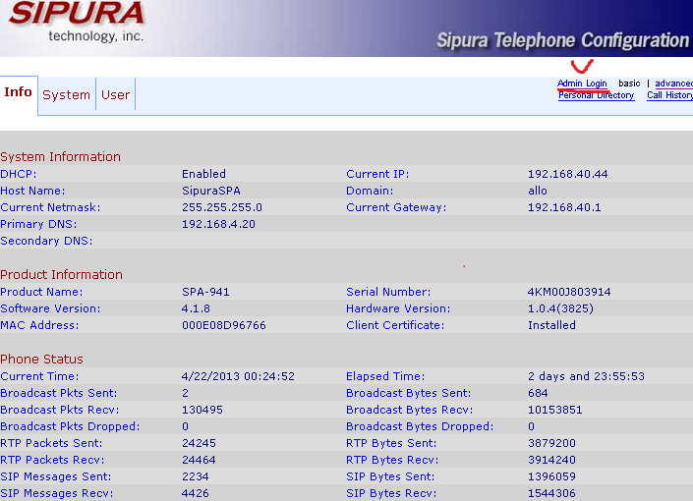
3) Переходим в меню Ext1

4) Вводим логин и пароль для авторизации на sip.alloincognito.ru
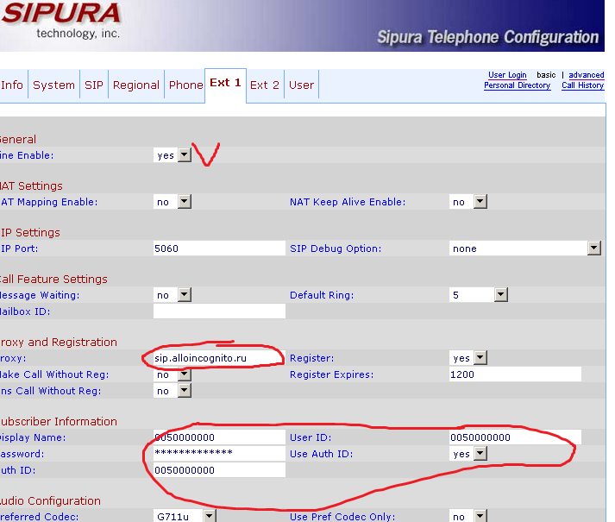

5) Проверяем статус регистрации в меню info.
